I.E.S CLARA J. ARMSTRONG
CARRERA:PROFESORADO EN LENGUA Y LITERATURA
CURSO: 3° AÑO “U”
PROFESORA: COMELLI DE PAULETTO, MARÍA LAURA

CARTILLA DE ACTIVIDADES N°2
DE
“DIDÁCTICA DE LA LENGUA”

CORRESPONDIENTE AL: PRIMER CUATRIMESTRE-7horas.

CICLO LECTIVO: 2020

HORARIO:
Martes: pre-hora, 1° y 2° hora-5° y 6° hora( de 18.50 a 20.50- de 22.20 a 23.40)
Jueves: pre-hora,1° hora(de 18.50 a 20.10)

02/04/2020
- Debate sobre la interacción en el aula, la comunicación oral y su didáctica.
- Explicación didáctica sobre:

POLÍTICAS EDUCATIVAS
Pensar en un escuela democrática para el hoy implica poder avanzar en desarrollar formas de igualdad( regional, de género, para distintos sectores sociales, para pertenencias culturales diversas, etc.) También requiere una conformación plural que pueda albergar multiplicidad de perspectivas, intereses diversos, acceso a diferentes lenguajes, historia de distintos recorridos que enriquezcan lo que nos pertenece como patrimonio.
Es importante recordar que el desarrollar un sistema educativo democrático implicará un Estado activo que articule planteos de igualdad y pluralidad.
Desde esa perspectiva en la actualidad existen:
- Diseño Universal para el Aprendizaje (DUA) :
- Proyecto pensado en la inclusión en las escuelas.
- Brinda información para las prácticas atendiendo a la diversidad.
- Tiende puentes para minimizar barreras.
- Principio de igualdad: se deben ofrecer las mismas oportunidades a todos.
- Principio de equidad: que reconoce que cada persona tiene sus necesidades y el derecho a que se respeten sus características personales.

- Proyectos de Formación Situada( Programas FARO):
- Sirven para cuidar las trayectorias escolares.
- Permiten determinar objetivos prioritarios y estrategias de intervención posibles.
- Centrados en la mejora de los aprendizajes en el área Lengua y Matemáticas.

- PARLAMENTO JUVENIL DEL MERCOSUR:
- Proyecto impulsado en la Argentina desde 2009 por la Dirección de Políticas Socioeducativas del Ministerio de Educación de la Nación.
- Convoca a jóvenes en espacios de diálogo y reflexión en cada una de las escuelas secundarias de nuestro país.Luego se procede al debate en varios encuentros provinciales y uno a nivel Nacional.
- El parlamento es un lugar de debate sobre temáticas muy importantes: Inclusión Educativa, Derechos Humanos, Juventud y Trabajo, Género y Participación Ciudadana.
- Forman parte de este proyecto: Argentina, Brasil, Bolivia,Chile, Colombia,Paraguay y Venezuela.

- PLAN FinES:
- Es el Plan de finalizació de Estudios Primarios y Secundarios para Jóvenes y Adultos del Ministerio de Educación de la Nación .
- Destinado a quienes terminaron de cursar, como alumnas y alumnos regulares, el último año de educación secundaria y adeudan materias; y también a quienes no iniciaron o no terminaron la primaria o la secundaria.
- Los alumnos asisten a tutorías en las escuelas sede del Plan y rinden los exámenes en la Institución donde cursaron la secundaria.

- PROGRAMA CONECTAR IGUALDAD:
- Programa que depende del Ministerio de Educación de la Nación cuya finalidad principal consiste en revalorizar y reposicionar la escuela pública a través de una estrategia dirigida a reducir la brecha social, educativa y digital, mejorar los procesos de aprendizaje y actualizar las formas de enseñanza.

- PLAN LECTURA:
- A partir del año 2008, el Ministerio de Educación Nacional creó el Plan LECTURA, Programa Educativo Nacional para el mejoramiento de la Lectura con el objetivo de fortalecer la enseñanza de la lectura en todo el país que fue dividido en cinco regiones con cabeceras en Córdoba, Neuquén, Resistencia,Tucumán y Buenos Aires.

- EDUCACIÓN SEXUAL INTEGRAL:
- En el año2006 se crea la ley 26.150 y se promulga el derecho de todos los educandos a recibir ESI.
- En 2008 el Consejo Federal de Educación crea el Programa Nacional.
- Actualmente los objetivos de este programa son :
- consolidar la institucionalidad y la transversalidad de la ESI en los proyectos educativos.
- Extender y profundizar el proceso de capacitación conceptual y metódico.
- Desarrollar campañas para la promoción de la educación sexual integral como un derecho de niños, niñas y adolescentes.
- EDUCACIÓN SOLIDARIA:
- Es una política socioeducativa que trabaja a través de proyectos interdisciplinarios vinculando los procesos de aprendizaje con acciones solidarias dando real importancia al protagonismo estudiantil.

07/04/2020
ACTIVIDADES:
- Lectura del artículo de Mempo Giardinelli, Volver a leer, Edhasa, 2006.

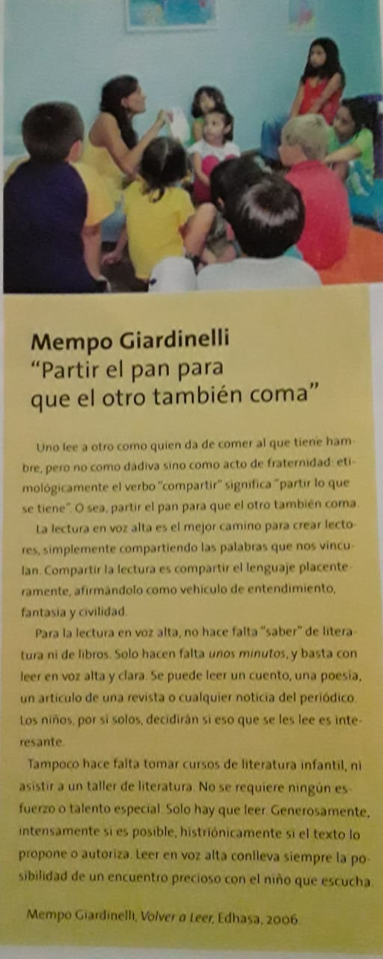

2-Puedes establecer alguna relación entre las Políticas Educativas y la expresión de Giardinelli :“Partir el pan para que el otro también coma”.
3-Desde la perspectiva de las Políticas Educativas respecto de la Lengua: ¿Por qué la lectura es considerada un acto de fraternidad?
4-“Compartir la lectura es compartir el lenguaje placenteramente, afirmándolo como vehículo de entendimiento, fantasía y civilidad” ¿A qué se hace referencia con esa expresión?
5-Lectura del artículo:” Propuesta de análisis de modelos y concepciones dominantes de la lectura en el espacio escolar “de la Prof. En Letras Paula Storni de la UNT(Se adjunta documento en PDF).
6-¿Por qué las prácticas escolares y las políticas educativas de la lectura actuales tienden a transferir un modelo dominante de lectura?
7-¿Por qué la lectura equivale a alfabetización?
8-¿A qué se considera verdadera lectura?
9-¿A qué se denomina discurso hegemónico de la lectura?
10- ¿Cómo se vincula la teoría de Bourdieu con lo hegemónico de la lectura?

